La loi de Mariotte

Exercice 31 p 209

Voici le programme complet permettant d’afficher la pression d’un gaz en fonction de l’inverse de son volume.

import matplotlib.pyplot as plt

#Liste des volumes
V=[10*(i+1) for i in range( 6 )]
#Liste des inverses de volume
inverseV=[1/V[i] for i in range(len(V))]
#liste des pressions
P=[610,303,205,153,124,102]

#liste des produits pression x volume
PV=[P[i]*V[i]for i in range(len(V))]
#moyenne du produit Pression x volume
PVmoy=sum(PV)/len(PV)

#construction des courbes théoriques d'équation y=k/x
#On construit une liste d'abscisses en prenant pour bornes la première et la dernière valeur de V, N est le nombre de points de l'intervalle
a,b=0,inverseV[0]
N=100
pas=(b-a)/(N-1)
x=[a+i*pas for i in range(N)]
#ordonnées pour la courbe y=PVmoy*x
y=[PVmoy*x[i] for i in range(N)]

#Tracé de la courbe et du nuage de points
plt.grid(True)
plt.scatter(inverseV,P)
plt.xlabel('inverse du volume')
plt.ylabel('pression')
plt.title('pression d\'un gaz en fonction de l\'inverse de son volume')
plt.plot(x,y,color='green',linestyle='--')
plt.text(a+50*pas,PVmoy*(a+45*pas),"coefficient directeur = "+str(PVmoy), color='green')
plt.savefig('Courbe-P_inverseV')
plt.show()

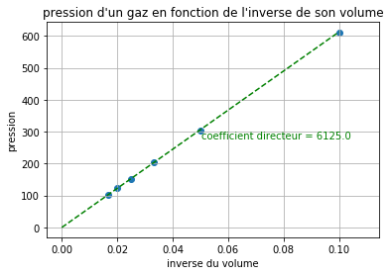

Cette courbe correspond au résultat du TP fait en classe le dernier Vendredi avant les vacances, avec très peu d’élèves……

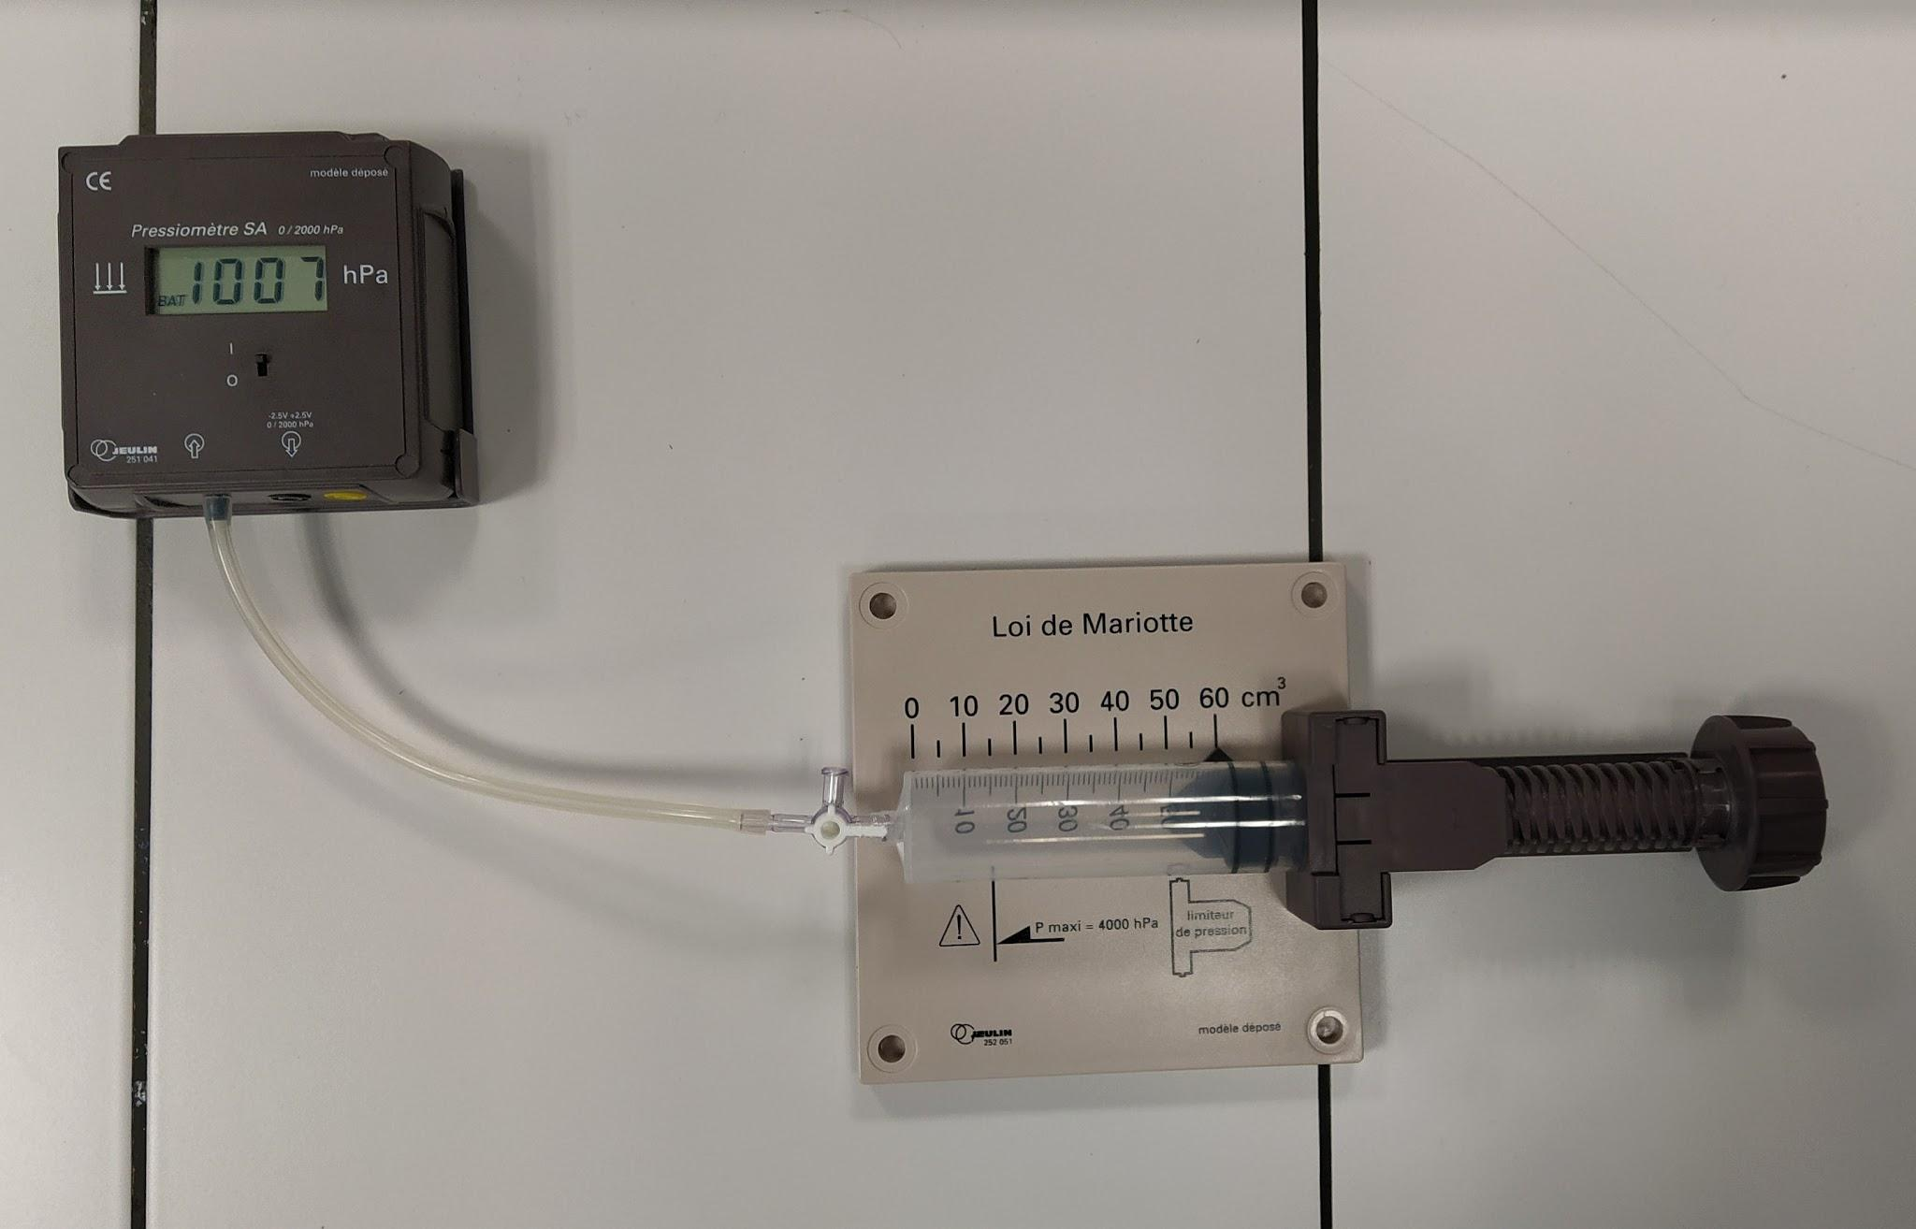

Le coefficient directeur n’est pas le même car la quantité de gaz est différente
Par contre, la courbe de P en fonction de V, n’est pas une droite et indique que la pression diminue quand le volume augmente.

